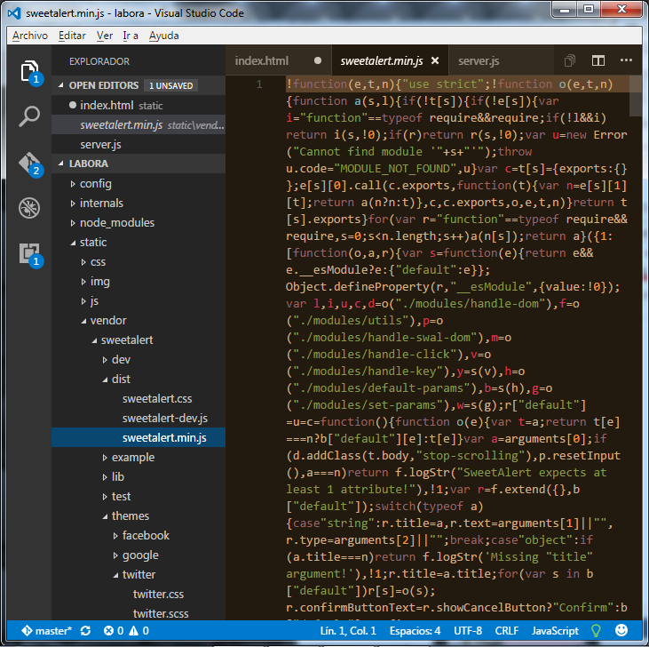

Regresamos a index.html dando la ruta

Agregamos esta línea

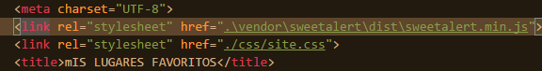



Y en site cambiamos

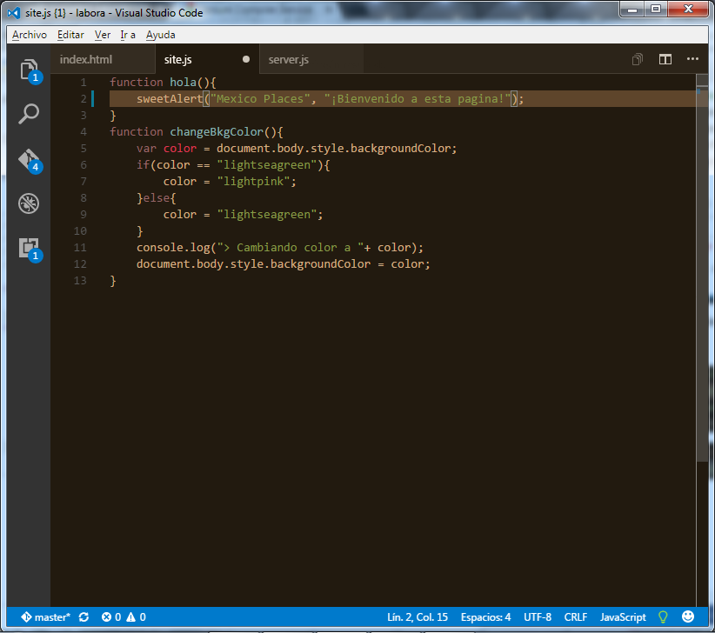

Ahora vemos en pantalla

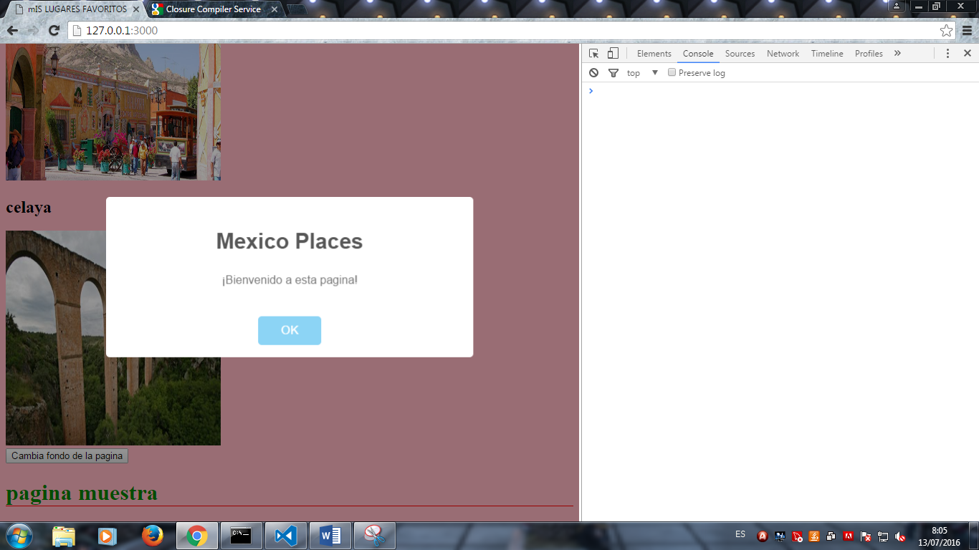

Nos vamos a esta página <https://closure-compiler.appspot.com>

En esta página nos muestra un ejemplo con un pequeño código con el cual podemos volver a

Y podemos compilar nuestro código

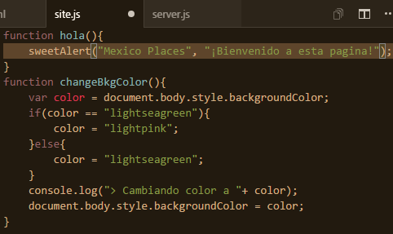

Copiamos el código que tenemos en site.js

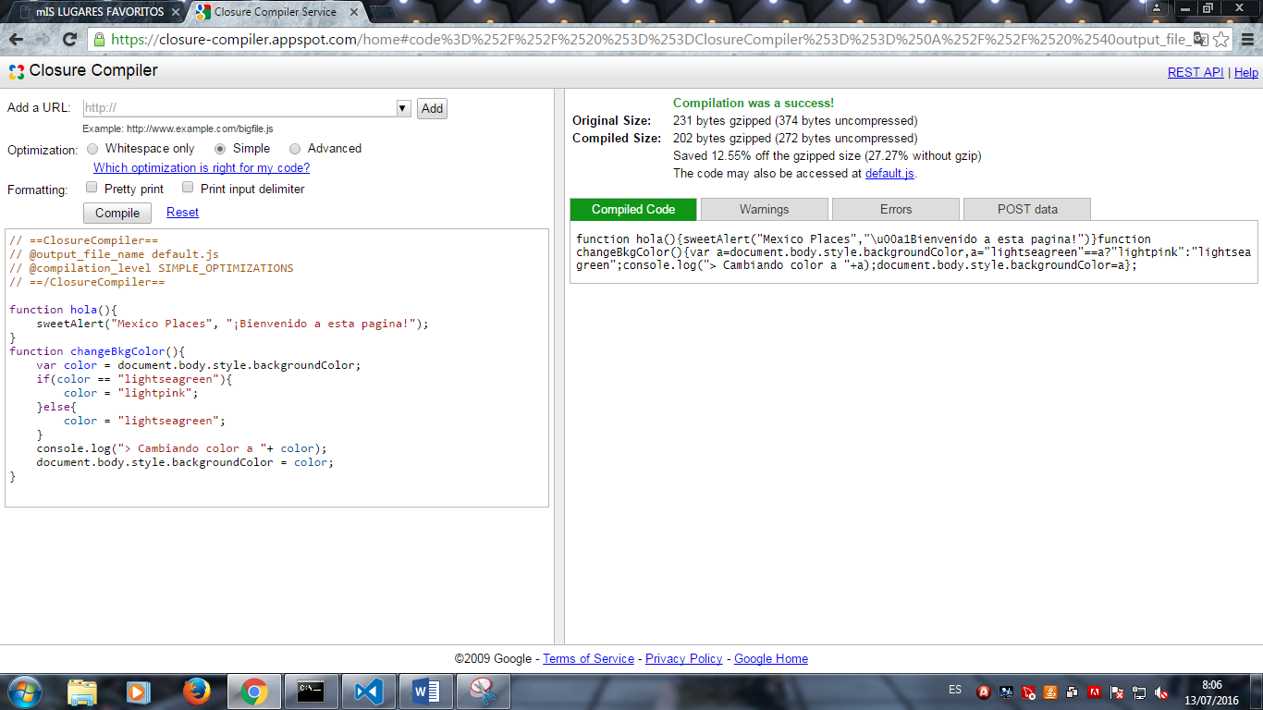ahí mismo podemos ver el código de forma que la computadora lo entienda, pero una persona normal no lo entenderá.

De esta misma forma podemos ver nuestro código optimizado de una mejor manera, en las diferentes opciones que tenemos como lo son avanzado, simple, con esto estamos permitiendo que nuestro servidor encuentre los archivos, desde cualquier url,, dentro de el

El server también expone rutas virtuales que no corresponderán a un archivo , sino mas bien servicios que van a ejecutar acciones en el servidor.

Definiendo rutas virtuales dentro de internal crearemos el archivo handlers.js, los cuales son los manejadores

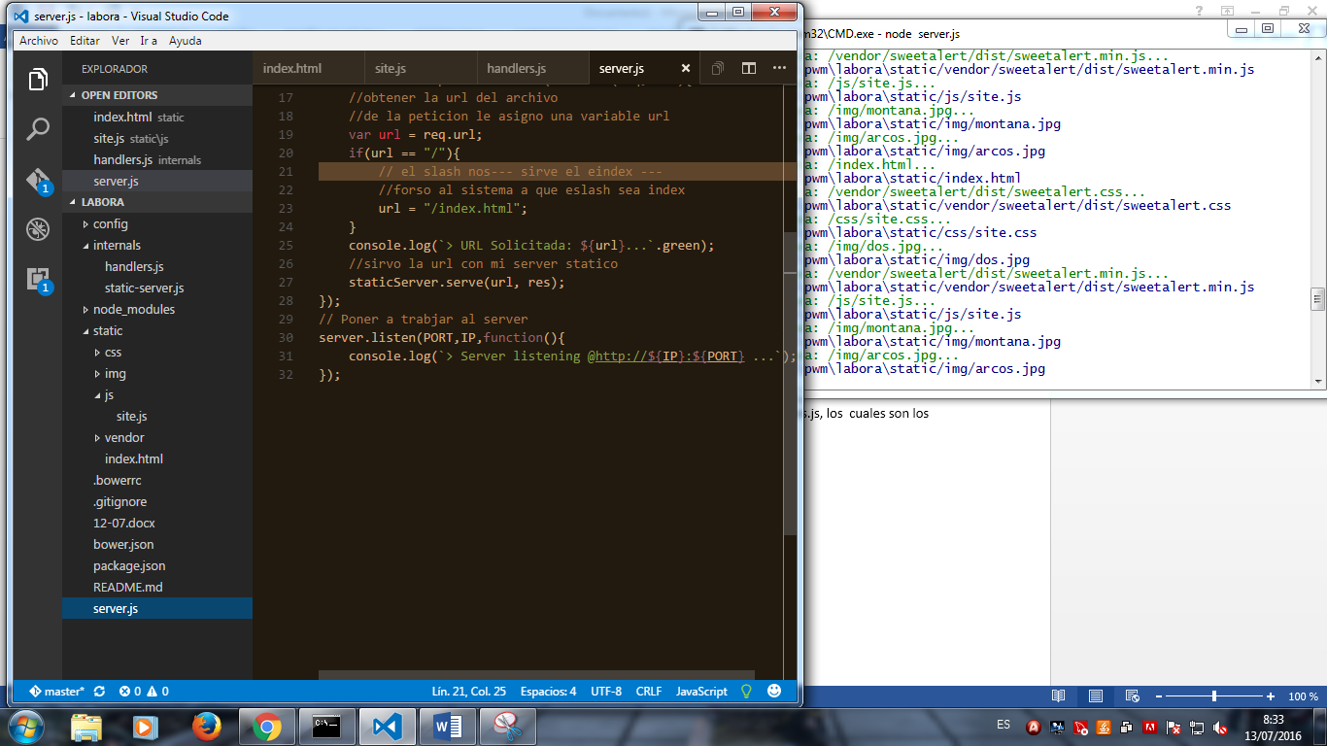

Ahora en el server.js agregamos la siguiente variable handlers, junto con las otras variables



notacion de atributos, con los que cuenta el tipo de operación a la que estoy haciendo referencia, para ello realizaremos un pequeño ejemplo en la consola de node, anotaremos lo siguiente y veremos lo que pasa

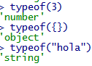

Ahora con ello realizaremos un segundo ejercicio con el cual aremos uso de un objeto con el cual posteriormente veremos que tipo de variable estamos usando, para posteriormente hacer uso de ella de la manera que mas nos convenga

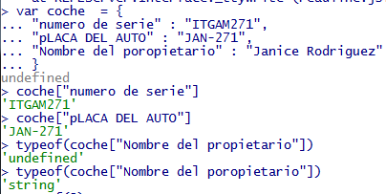

Ahora vamos a abrir nuestro code, en donde abriremos el archivo principal server.js en donde insertaremos el siguiente código de la imagen 0 en la cual estremos realizando una funcionla cual es la que estoy usando, justo antes de poner a trabajar a al escuchador

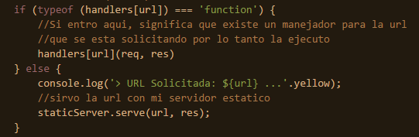

Ahora regresemos a nuestro handlers.js y ponemos la siguiente variable

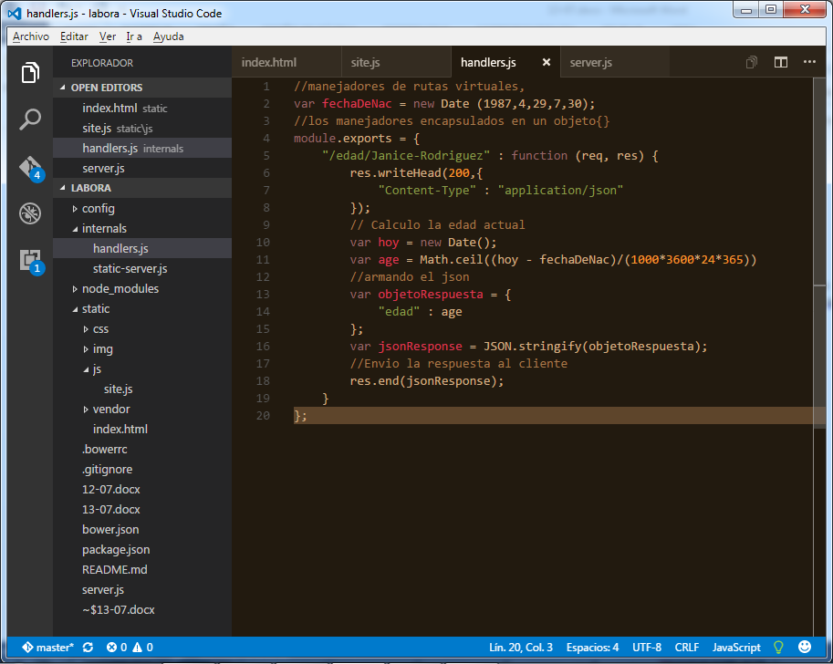

Vamos a crear una cuenta en c9.io

